Video: Frnk z hnízda: Krmení ptáčat

Napiš, jak a čím čáp, poštolka, špaček a vlaštovka krmí mláďata.

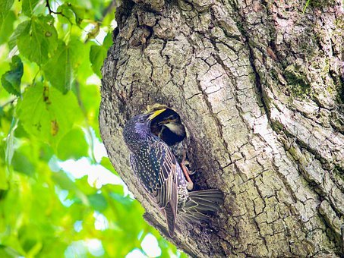
Nápovědu najdeš při zhlédnutí tohoto dílu.
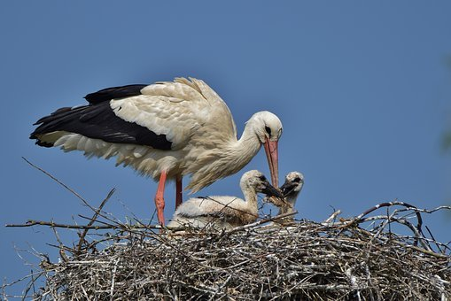

__________________________________________________

__________________________________________________

__________________________________________________

__________________________________________________

Autor: Andrea Tláskalová
Toto dílo je licencováno pod licencí Creative Commons [CC BY-NC 4.0]. Licenční podmínky navštivte na adrese [https://creativecommons.org/choose/?lang=cs].

